桃园三坊项目情况及经济测算
桃园三坊项目：
（1）项目类型及概况
项目类型：根据2018年10月27日上午上官吉庆同志召开的城中村（棚户区）改造工作领导小组会议（第1次）会议纪要内容显示，桃园三坊项目为西安市82个遗留项目之一。土地供应方式、出让土地出让金标准、规划指标及后续手续办理程序，仍按照我市原有改造政策执行。
基本情况：桃园三坊棚户区改造项目位于桃园路与团结东路十字西北角，属于莲湖区桃园街道办事处管辖范围。该项目位于桃园路与团结东路十字西北角，周边西二环、大庆路、桃园路等城市主干道遍布，交通极其便利；项目所在地块西邻西电集团医院，周边分布有莲湖区行知小学、西安市西电中学等知名学校，公共配套设施齐备；项目区居住氛围浓厚，区域发展前景良好。
项目净用地面积为108.95亩（具体以实测成果表为准），涉及居民2269户、6858人、企事业单位8户，拟征收房屋面积14.1万平方米。规划地上总建筑面积22.08万平方米，综合容积率3.30，总建筑密度24.6%，绿地率34.5%。截止2026年3月底已完成房屋征收99%，旧楼拆除比例达到80%，房屋拆除达到90%。安置楼共计5栋，其中安置西区（27.498亩）共计4栋安置楼，全部主体封顶，目前二次结构施工中，计划于2026年6月完成交付回迁交付；安置东区（10.122亩）共计1栋安置楼，目前主体施工中。
开发地块一期30.613亩，已于2026年1月30日完成出让，并签订《成交确认书》和《土地出让合同》，计划2026年10月开工建设并销售。区位示意图如下：
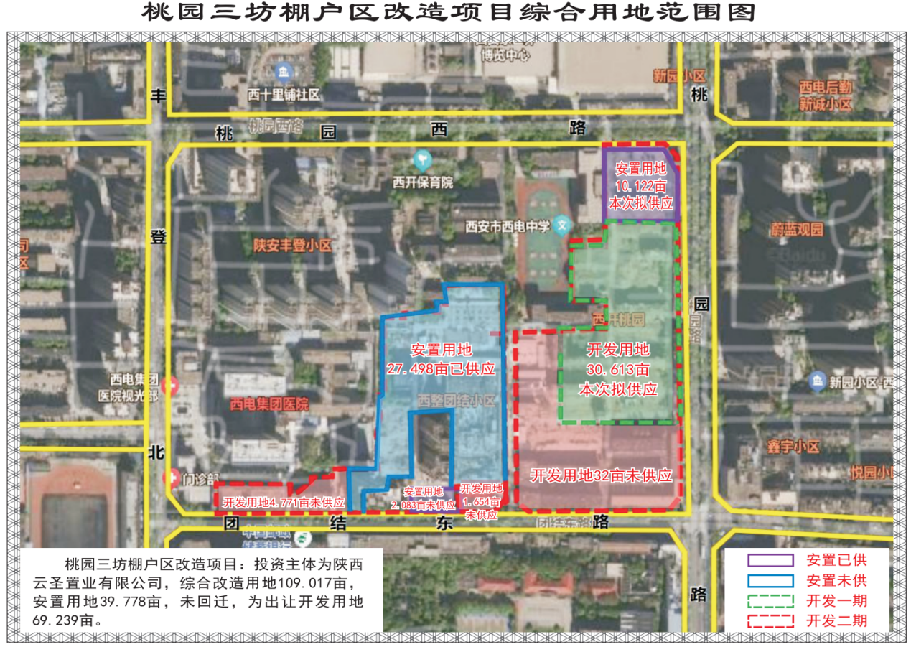
（2）项目改造方式和投资主体
改造模式：该项目采用政府主导、市场运作改造项目的模式，采取民间资本投资的模式实施改造。
实施主体和投资主体：根据改造区域的实际情况，该项目的实施主体是西安土门地区综合改造管理委员会征收安置办公室。项目投资主体为陕西云圣置业有限公司。
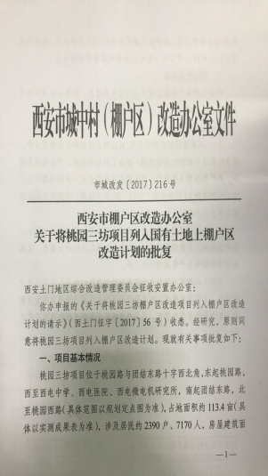
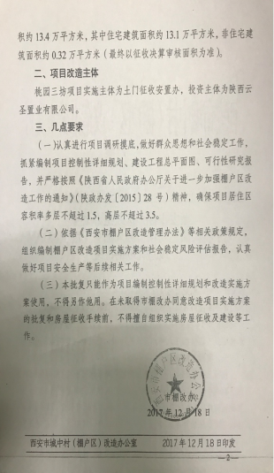

（3）后期推进情况
因项目征收出现资金短缺，投资主体陕西云圣置业有限公司股东大股东雅居乐出现财务问题。加之疫情及指挥部政府人员频繁更换等原因致使项目征收工作未能完成。
2023年11月1日，西安市副市长杨建强亲临莲湖区调研指导“保回迁”工作，要求政府投资类项目及时止损、社会类投资项目算好平衡账，对桃园三坊棚改项目给予大力支持，帮助项目完成后续拆除收尾工作，为如期完成回迁提供了大力帮助支持。
为保证项目顺利推进，2024年8月桃园三坊棚户区改造项目房屋征收指挥部会议研究由投资主体另一股东西咸新区新邦家食品有限公司定期按楼栋列出计划，做好资金预算，分期分批追加足额资金，进行后续征收工作。并由政府相关部门出具会议纪要。内容如下：
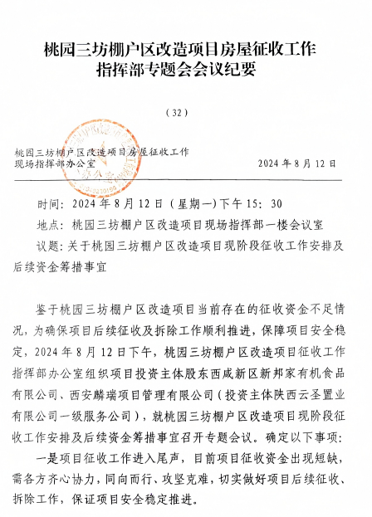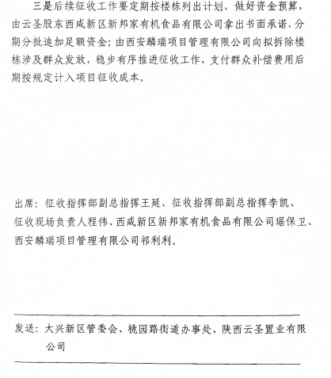
（3）项目经济指标及货值
投资主体介绍：陕西云圣置业有限公司，成立于2014年11月4日，注册资本10000万元，经营范围为房地产开发。2017年12月18日市城改办下发《关于将桃园三坊列入国有土地上棚户区改造项目批复》（市城改【2017】216号），同意将云圣公司作为莲湖区桃园三坊棚户区改造项目的投资主体，经莲湖区政府招商引资，雅居乐决定投资云圣公司，共同开发桃园三坊项目。云圣公司经过股权变更，股东为西安常雅房地产开发有限公司（65%）和西咸新区新邦家有机食品有限公司（35%）。西咸新区新邦家有机食品有限公司为景寓置业的兄弟单位，实际控制人为琚保卫。
股权结构图如下：
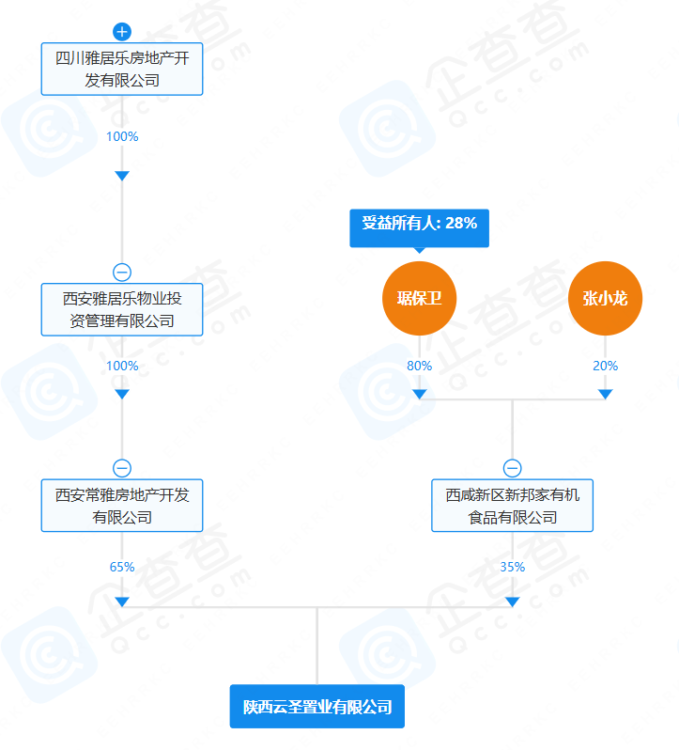
- 项目优化调整情况
该项目规划总用地约109亩，由6个地块构成，规划用地性质分别为项目用地为二类居住用地、商业用地及行政办公用地。
项目各地块规划用地情况表
编号 | 地块 | 用地性质 | 用地面积（亩） | 容积率 | 用途
1 | DK-1 | 二类居住用地 | 72.94 | 3.33 | 开发、安置东区
2 | DK-2-1 | 二类居住用地 | 27.498 | 2.46 | 安置西区
3 | DK-3-1
4 | DK-2-2 | 商业用地 | 1.654 | 2.11 | 商业
5 | DK-2-3 | 行政办公用地 | 2.083 | 2 | 商业
6 | DK-3-2 | 商业用地 | 4.771 | 2.7 | 商业
合计 |  |  | 108.95 | /

西安市莲湖区为完成“保回迁”项目安置用地规划及土地供应等问题，按期完成保回签任务，对项目地块进行路网调整，调整后：DK-1为开发、安置东区共用宗，DK-2-1、DK-3-1作为安置地块（合并为一块地作为安置西区），DK-2-2、DK-2-3、DK-3-2作为项目三宗商业地。为加快推进“保回迁”项目安置住宅用地供应工作，项目实施主体申请对DK-1进行分宗，将DK-1分为两宗地。上述调整完后，整个项目分为一期（包含安置东区）、二期及安置西区及商业地块。具体如图所示：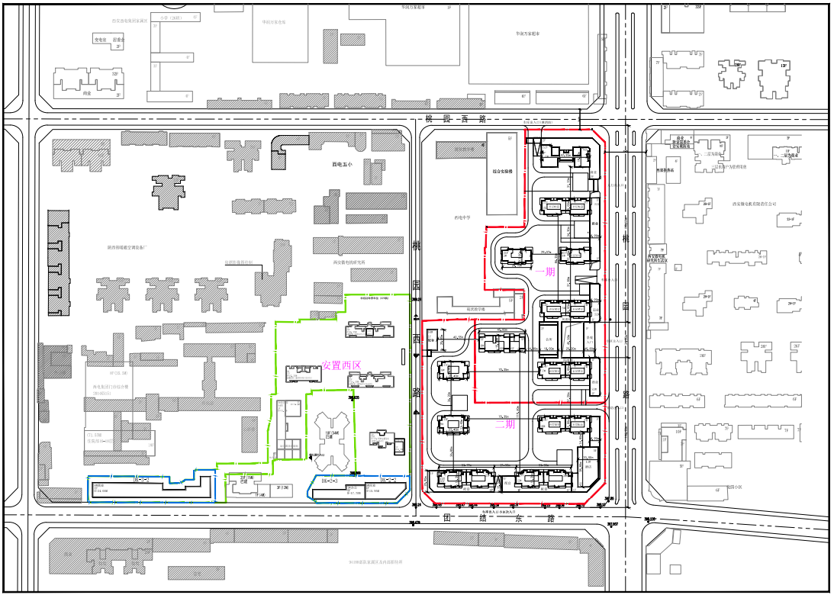
项目一期北边为安置部分，剩余部分为开发部分，目前一期开发部分已完成挂地并竞得；二期正在进行拆除工作；安置西区已全部拆除，目前“四证”齐全，正在进行安置楼二次结构施工建设。三块商业地拆除完成二块，剩余1块未拆除。
（4）项目一期开发地块经济技术指标及货值情况
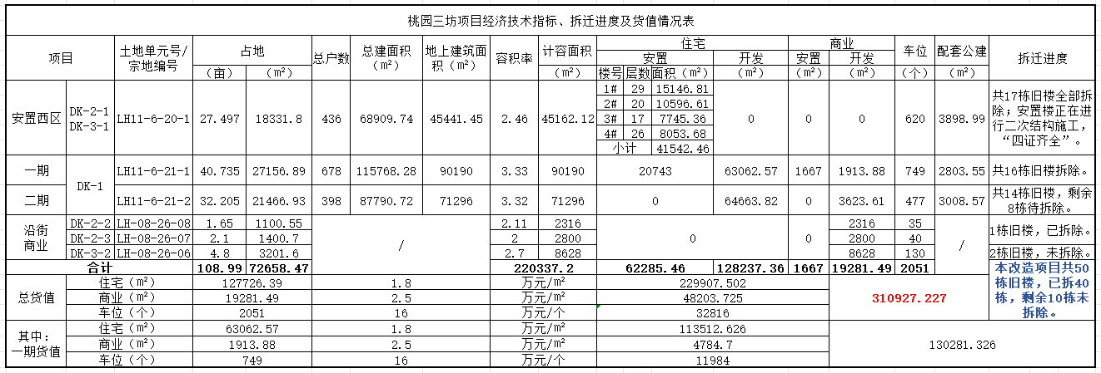
根据上表，桃园三坊项目旧楼拆除比已完成80%；未来将分两期开发建设，其中一期为开发、安置共用宗，二期为纯开发地块，剩余为沿街商业。
桃园三坊开发部分可售面积共计147007.00㎡，其中住宅128237.36㎡、商业18769.64㎡，可售车位2051个。预估住宅销售单价（四代住宅）1.8万元/㎡，商业销售单价2.5万/㎡，车位销售单价16万/个，预估项目开发部分货值为31.09亿元。
综上，项目整体货值为31.09亿元，其中一期货值13.03亿元。
（5）项目一期开发地块投资情况
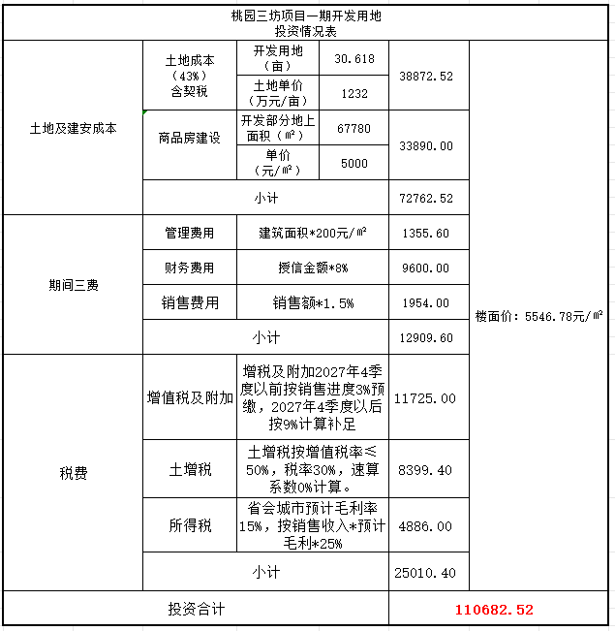
根据上表，由开发地块土建成本、期间三费和税费构成，投资金额11.07亿元，其中土地款（含契税）3.89亿元，建安费用3.39亿元，税费合计约2.5亿元。

